施工工艺

XPS/EPS板外墙保温施工工艺
（一）施工工艺：
基层处理
↓
挤塑板/聚苯板双面喷涂界面砂浆
↓
粘贴挤塑板/聚苯板
配抗裂砂浆→→→→↓←←←←裁剪耐碱网布
抹抗裂砂浆压入耐碱网布
↓
刷弹性底涂
配柔性腻子→→→→↓
刮柔性腻子
↓
外墙涂料施工
（二）施工要点：
1、基层处理
基层应坚实平整，用2m靠尺检查，表面平整度最大偏差不超过5mm。凸起、空鼓和疏松部位应剔除，用聚合物水泥砂浆修补平整。对于表面过干或吸水性过高的基层，应先做粘贴实验：用外保温系统粘结胶浆粘贴挤塑板/聚苯板，５分钟后取下挤塑板/聚苯板，并重新贴回原位，若仍能用手揉动即为合格，否则表明基层过干或吸水过高。
2、瓷砖装饰面
外墙保温层的外面挂贴瓷砖，其粘接剂必须为瓷砖专用粘接剂，否则将因抗拉拔力不足造成瓷砖脱落等质量问题。
3、粘贴挤塑板/聚苯板
3.1标准面板尺寸为1200mm×600mm。挤塑板/聚苯板的切割应采用电热丝割成型，对角线误差±2mm。非标准板按实际需要的尺寸加工，尺寸允许误差为±2mm，大小面垂直。
3.2粘贴挤塑板/聚苯板前，应按平整和垂直度要求挂线，并进行系统的起端和终端的翻包或包边施工。膨胀线两侧的挤塑板/聚苯板上预贴250mm宽包底网格布。
3.3粘贴挤塑板/聚苯板：首层挤塑板/聚苯板宜满贴于外墙，挤塑板/聚苯板粘贴宜采用点框粘法，粘结胶浆应涂在挤塑板/聚苯板上。沿XPS/EPS板周边用不锈钢抹子涂抹宽50mm，厚10mm粘结胶浆带。板的中间部位均匀布置8个粘结点，直径100 mm～150mm，胶厚10mm,间距200mm。如图：
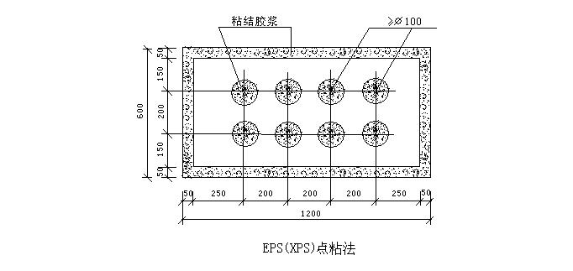
3.4板粘结由勒脚部位开始，自下而上，沿水平方向铺设粘贴，竖缝应逐行错缝，错缝１／２板长在墙角处应交错连接，并应保证墙角垂直度。
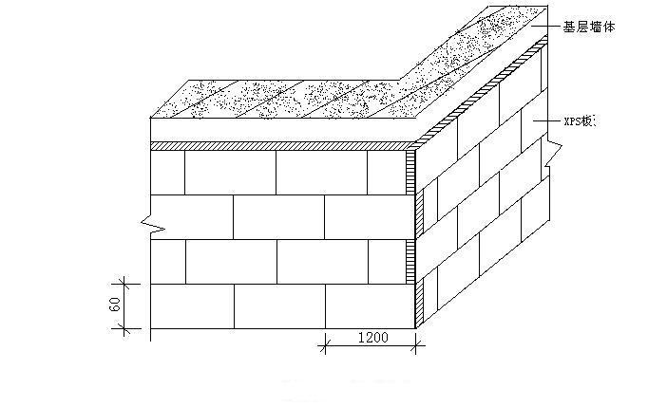
3.5挤塑板/聚苯板涂胶后立即粘贴，粘贴时应轻揉滑动就位不得局部用力按压，挤塑板/聚苯板对头缝应挤紧，并与相邻板齐平，贴好后应立即刮除板缝和板侧面残留的粘结剂，挤塑板/聚苯板板间隙±2mm，板的高差±0.5mm。
3.6挤塑板/聚苯板贴牢后，接缝不平处随时用粗砂纸磨平，粗砂纸宜衬有平整板材。打磨动作宜为轻柔的圆周动作。磨平后用刷子将碎硝清理干净，尽量减少板与板的高差按缝。
3.7为加强挤塑板/聚苯板与基层墙体的附着力，应安装锚栓。安装时，应在贴好挤塑板/聚苯板24小时以后用冲击钻钻孔，钻孔的位置最好是有粘结剂的地方，孔洞深入墙体（不含抹灰层）≥50mm。用φ8mm聚乙烯胀塞，≥５０mm的尼龙垫，把挤塑板/聚苯板紧固于基层墙体上，镀锌螺栓进行固定，镀锌螺栓深入墙体深度为5cm,镀锌螺栓平头与挤塑板/聚苯板平齐。锚栓数量每平方米4-8个。
3.8若设计有要求，可在挤塑板/聚苯板上拉出装饰线。
4、玻纤网、镀锌钢丝网的铺设
4.1涂抹胶浆前，应先检查挤塑板/聚苯板是否干燥,表面是否平整,并去除板面的有害物质,杂质或表面变质部分。
4.2标准网的铺设，用不锈钢抹子在挤塑板/聚苯板表面均匀涂抹一层厚度为1.6mm的抹面胶浆(面积大于一块网格布范围)，立即将玻纤网压入温胶浆中，待胶浆干硬至可碰撞时再抹上第二层抹面胶浆直至全部覆盖玻纤网，使玻纤网处于两层胶浆的中间位置。
4.3玻纤网的铺设应按自上而下顺序。
4.4铺设玻纤网时应注意以下几点：
（1）不得在雨中铺设玻纤网，膨胀缝处网格布应断开，但装饰缝处网格布不得搭接和断开。
（2）标准网间应互相搭接≥100mm，分段施工时应预留搭接长度，加强网间需搭接，其对接处应紧密对接。
（3）在转角部位，标准网应是连续的，并以每边双向绕角后包墙的宽度为200mm，加强网应顶角对接布置。如图：
（4）铺设网格布时，网格布的弯曲面朝向墙面并从中央向四周用抹刀抹平，直至网格布完全嵌入抹面胶浆内，目测无任何可分辨的网格布纹路。若有裸露的网格布，应再抹适量的抹面胶浆进行修补，完工的部分应采取适当措施，避免雨水的渗透和冲刷。
4.5门窗洞口四角沿45度方向各加一层400mm×200mm网格布进行加强，加强布位于大面网格布下面。如下图所示：5、饰面层涂料
5.1施工前，应首先检查抹面胶浆上是否有抹子抹痕，玻璃纤维网格布是否全部嵌入，然后修补抹面胶浆的缺陷或凹凸不平处，并用细砂纸打抹一遍。
5.2面层涂料的施工应从墙顶端开始，从上而下进行并应避免在装饰件或其它特殊形状的挤塑板/聚苯板上产生流淌现象。
5.3面层涂料应采用专用搅拌器进行搅拌均匀。
5.4罩面涂层宜采用喷涂法施工，喷涂工序要连续至一个自然停顿处，一个独立的墙面应连续施工完毕。
5.5面层干燥前，墙面不得沾水，以免导致颜色的变化。
6、饰面层专用粘接剂
6.1在底层聚合物水泥砂浆凝结前，抹面层聚合物砂浆，抹灰厚度以盖住网格布为准，约1.5mm。待其凝结后用瓷砖专用粘接剂安装瓷砖。
6.2如在抹面层砂浆前，底层砂浆已凝结，应先用前述界面剂涂刷一遍，再抹面层砂浆。待其凝结后用瓷砖专用粘接剂安装瓷砖。
7、膨胀缝、变形缝、装饰缝做法
7.1膨胀缝做法：在膨胀缝处填塞发泡聚苯乙烯圆棒，其直径应为膨胀缝宽的1.3倍，分两次勾填嵌缝膏，深度为缝宽的60%。
7.2变形缝采用镀锌铁皮外作保护层，内嵌塞软聚氯乙烯泡沫塑料塞，宽度大于缝宽的1.5倍。
7.3装饰缝缝宽根据设计进行确定，其内部的网格布不准剪断和切开。
膨胀缝、变形缝等如下图所示：
8、工程重点部位：
8.1窗台部位的做法：（见下图）
8.2女儿墙、坡屋面部位的结构形式大体是以下两种形式，墙体与坡屋面的交界处要进行加强，聚苯乙烯板双面翻包，长度≥100mm，宽度≥250mm;对于平屋顶的女儿墙形式，上面的滴水沿宽度≥10mm，在作滴水沿时不破坏网格布，网格布上翻≥200mm，不得使网格布皱褶、空鼓、翘边，聚合物砂浆饱满，无外漏现象。其具体详图如下所示：
8.3坡屋面做法如下：
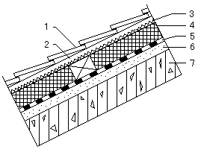

倒置式保温坡屋面系统结构示意图
1―保护层：玻纤瓦用粘结剂铺设；
2―结合层：1：2的水泥砂浆20mm；
3―耐碱网格布；
4―保温层：挤塑板/聚苯板(双面拉毛)，具体厚度由单体工程设计而定；
5―防水层：防水卷材一层；
6―找平层：1：2的水泥砂浆20mm；
7―结构层：钢筋混凝土基层。

